Unity實現2D遊戲

指導老師：劉炳宏

林彥宇 劉得暉 林保億 王思閎

競賽類別：資訊組

**摘要**

在資訊科技越來越發達的時代，人們娛樂方式也多了更多選擇，近期又因為疫情關係，宅經濟所帶來的商機增加，電玩遊戲正是大多數人選擇的消遣活動之一。

現代生活中，網路遊戲已是不可或缺的一項消遣活動，且也有龐大的商機，因此我們有了開發遊戲的想法，試著從一位遊戲玩家變成遊戲開發者。

關鍵詞：遊戲、宅經濟、商機、遊戲開發者。

1. **前言**

我們都是一群熱愛遊玩遊戲的學生，從小到大也都接觸各式各樣不同的遊戲，因此製作「遊戲」也就成為我們的題目。

**二、研究目的**

起初我們想製做和市面上遊戲玩法不同的遊戲，但也能有人願意玩的遊戲，因此也上各大論壇蒐集資料，做了包括討論度排行和營收排行，但後來發現我們的想法對於遊戲開發初心者有點太遠了，所以做後決定先做2D闖關遊戲和玩家連線對戰，紮好根基再往上爬。

**三、原理與分析**

本專題分別使用Unity製作遊戲內容和利用Photon Cloud的Photon Unity Networking 2(PUN2)實現多人網路即時連線功能。

**3.1開發環境介紹**

Unity是跨平台的2D/3D遊戲引擎，用於開發Windows、Mac OS和各種遊戲主機的電玩遊戲，以及Android和iOS等行裝置遊戲。

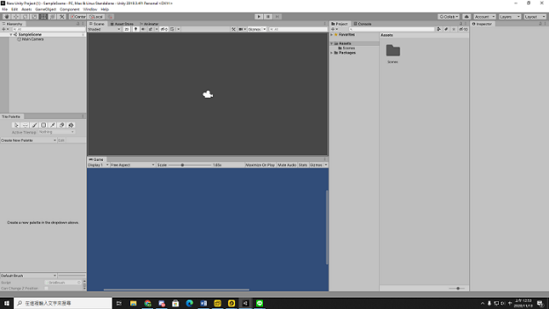

**3.2程式語言(C#)**

程式語言是遊戲運作的主要核心，可以讓角色移動、發動攻擊、觸發動畫效果和UI設計，最後連線也需要用到程式語言。

**3.3多人連線架構介紹**

PUN2是能夠在Unity上做網路遊戲開發設計的套件，強化多人網路即時連線的功能，作為遊戲的後端伺服器。

**3.4遊戲介紹**

這是一款2D闖關遊戲，遊戲中共有3個關卡和1個魔王關卡，玩家必須打倒場中所有怪物即可進入下一關，打倒最終魔王即成功破關遊戲。

**3.5操作介紹**

[1] 上、下、左、右鍵：進行移動

[2] 空白鍵：進行跳躍

[3] A鍵：進行攻擊

**3.6遊戲流程圖**

開始

大廳

有無輸入名稱

闖關

對戰

離開

結束

有

無

圖3.6.1

**說明：**遊戲開始後，會先進入大廳，接著需輸入角色名稱才可進行遊玩，點擊闖關和對戰分別會進入不同遊戲畫面，點擊離開則會結束遊戲。

對戰

對戰大廳

有無輸入房名

加入房間

創建房間

對戰房間

有無按下準備

開始對戰

生成角色

是否有一方血量歸0

結算畫面

有

無

有

無

是

否

圖3.6.2

**說明：**點選對戰後，會先進入對戰大廳，接著需選擇要加入房間或是創建房間，選加入房間會進入對戰房間，而創建房間則須輸入房名即可進入對戰房間，進入對戰房間後，需按下準備即可開始對戰，當有一方被擊斃，就會跳到結算畫面。

闖關

有無選擇關卡

載入地圖

生成角色

是否已無怪物

下一關卡

是否為最後一關

結算畫面

圖3.6.3

**說明：**點選闖關後，需要選擇關卡，接著就會進入地圖，然後把主角載入，接著需要把關卡內的怪物都打完，才能進入下一關，否則傳送點無法傳到下一關，直到打完最後一關的魔王後，關卡破關成功。

**3.7遊戲設計**

**地形設計：**使用Unity中的Tilemap(瓦片地 圖)來構建2D場景。

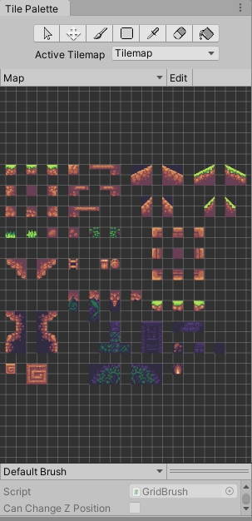

**動畫設計：**使用Unity中的Animator來創造角色動畫效果。

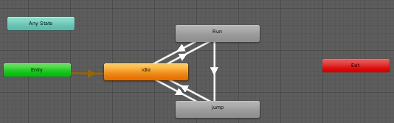

**四、遊戲結果**

**4.1遊戲初始界面**

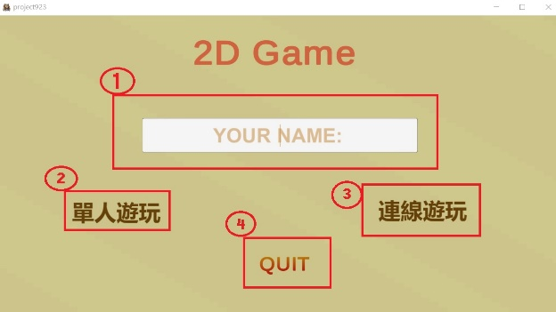

圖4.1.1

**說明:** 遊戲登入介面

1.玩家ID輸入框

2.單人遊玩選擇按鈕

3.連線遊玩選擇按鈕

4.離開遊戲按鈕

**4.2闖關介面**

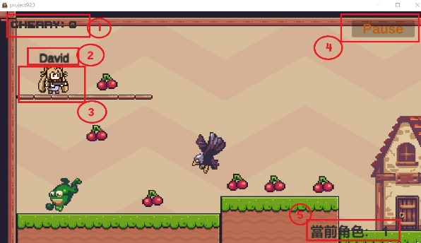

圖4.2.1

**說明:** 單人闖關介面

1.顯示取得的寶物CHERRY數量

2.顯示玩家遊戲名稱

3.遊戲角色生成

4.遊戲暫停按鈕

5.當前選擇的角色編號

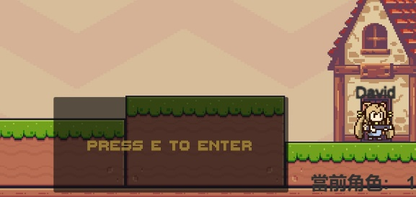

圖4.2.2

**說明:** 單人遊玩遊戲切換關卡提示框

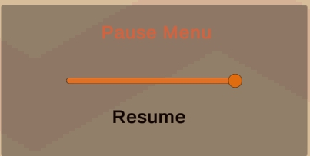

圖4.2.3

**說明:** 單人遊玩遊戲暫停UI

**4.3對戰介面**

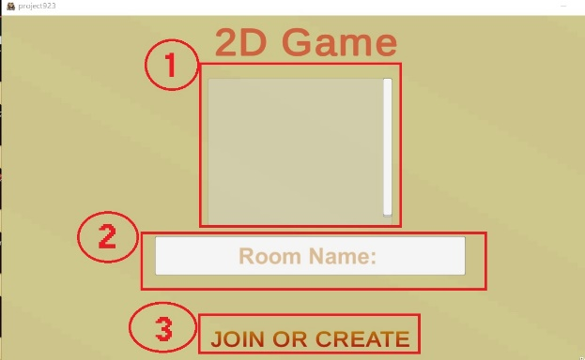

圖4.3.1

**說明:** 連線對戰大廳介面

1.當前已有遊戲房間顯示框

2.房間名稱輸入框

3.加入此房間名稱的遊戲室或創建按鈕

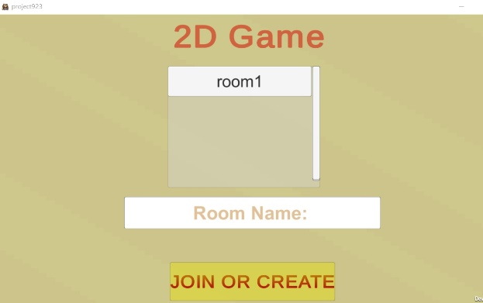

圖4.3.2

**說明:** 連線遊玩大廳(已有玩家創立房間)介面

當已有別的玩家創建房間時，即生成擁有房間名稱的按鈕。可直接點擊進入或輸入房間名進入遊戲室。

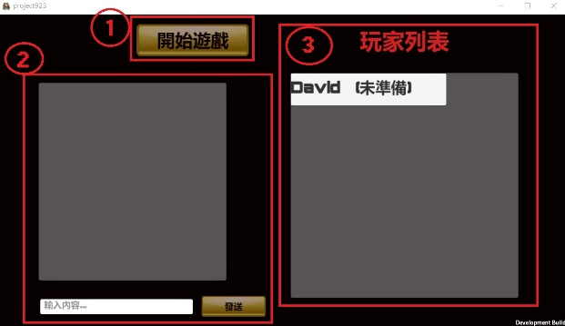

圖4.3.3

**說明:** 連線遊玩遊戲室介面

1.室長顯示開始遊戲按鈕

2.遊戲房聊天對話框

3.遊戲房玩家列表

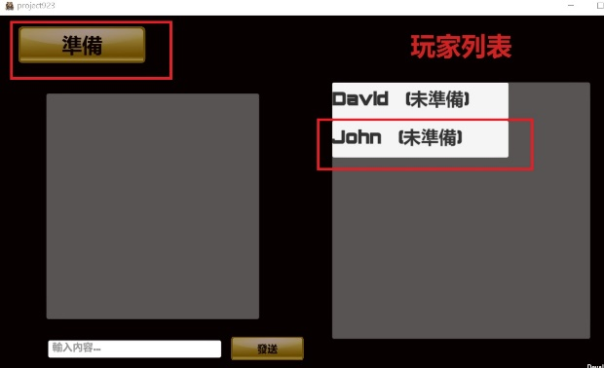

圖4.3.4

**說明:** 當有第二位玩家加入遊戲室後即在玩家列表中生成玩家ID並顯示準備按鈕，當房間所有玩家準備房主即可開始遊戲。

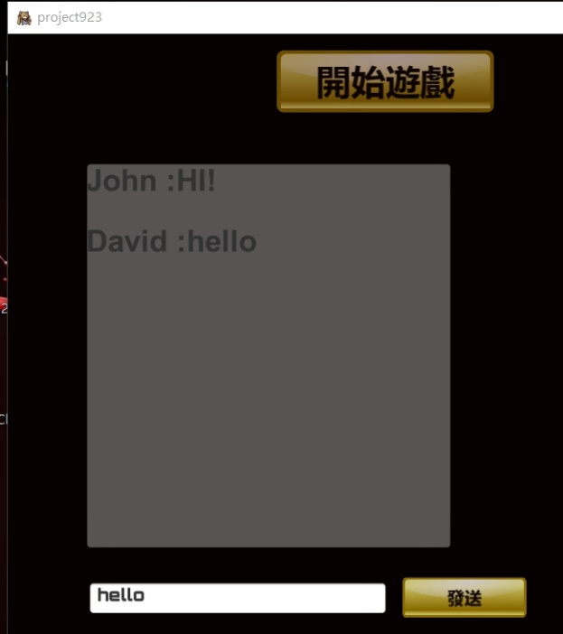

圖4.3.5

**說明:** 玩家遊戲室聊天系統。

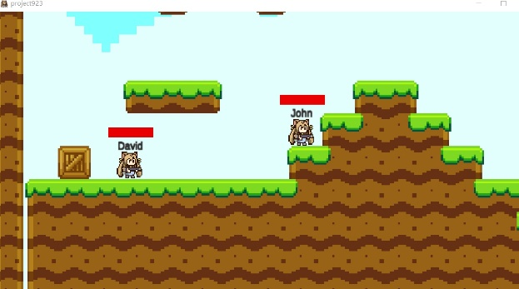

圖4.3.6

**說明:** 當開始遊戲後，即在隨機位置生成自己的角色和名字UI與血量UI。每一位玩家都擁有自身各自的ID、血量、攻擊力等等資訊。且透過連線腳本來達成多人同步顯示的效果。

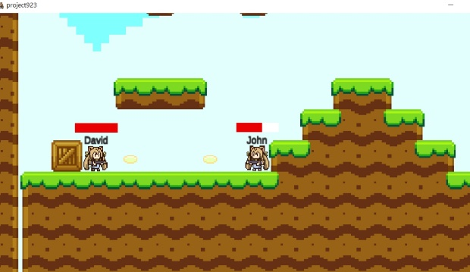

圖4.3.7

**說明:** 當玩家攻擊時將資訊同步至所有玩家的畫面來使每一位玩家都看得到攻擊的畫面，反之當玩家受到傷害時也會傳送數值給所有玩家顯示當前玩家的剩餘血量。

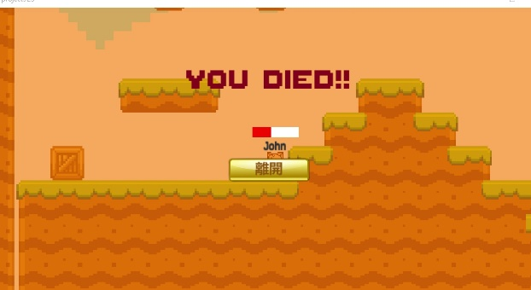

圖4.3.8

**說明:** 當有一方玩家死亡則將該玩家的遊戲角色銷毀和顯示死亡動畫效果。

**五、結論**

未來展望：

1. 將美術做得更精緻，例如角色外觀、地圖和介面。
2. 新增背包功能，能夠存放玩家的虛寶，以及要記錄玩家現有虛寶，避免資料遺失。
3. 將遊戲開發成手機遊戲。
4. 以此為基礎，繼續開發其他類型的遊戲。

**參考文獻**

1. 作者:北村愛實 《Unity遊戲設計育成攻略》發行所：旗標科技股份有限公司。
2. CG教學網<http://www.cg.com.tw/Unity/>。
3. Photon Unity Networking 2 <https://doc-api.photonengine.com/en/PUN/v2/index.html>。
4. Uniyt2D學習<https://www.twblogs.net/a/5e510977bd9eee21167ef2b3>。
5. 遊戲素材<https://assetstore.unity.com/>。